Vista index con modal con boton redireccion a vista registro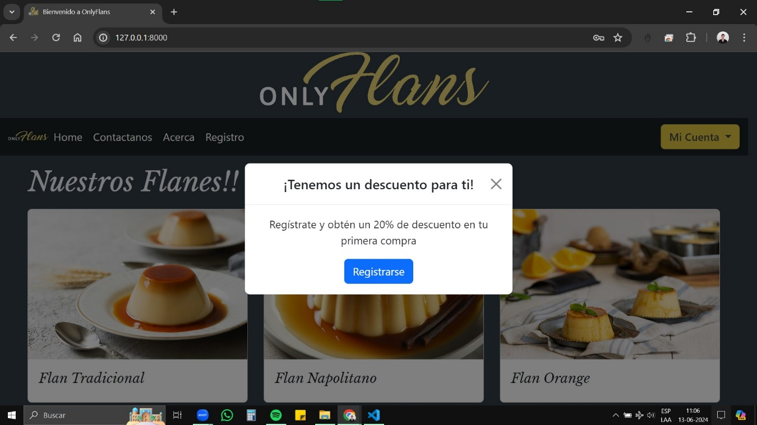

Flanes disponibles de la vista index, cards desplegables con mas info y ademas un boton que redirecciona a formulario de contacto

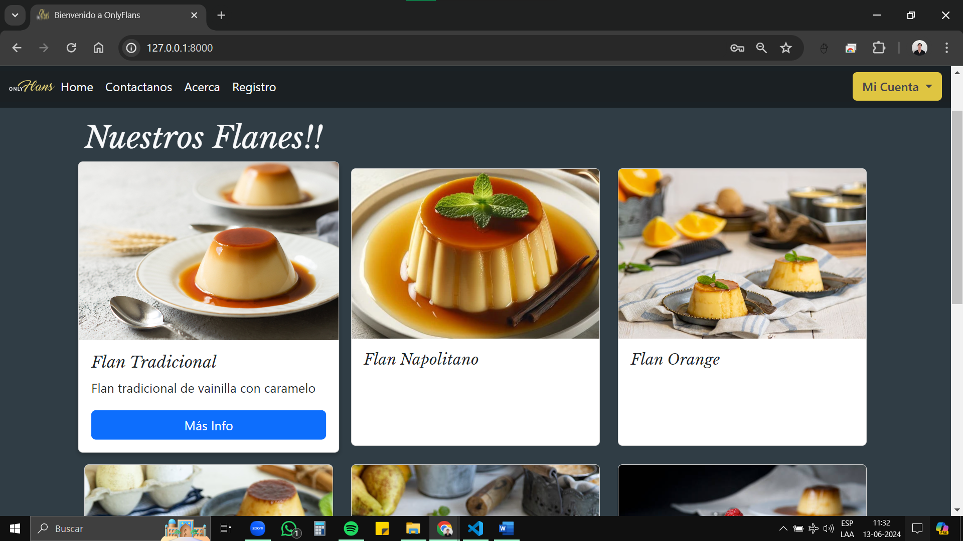

Formulario de contacto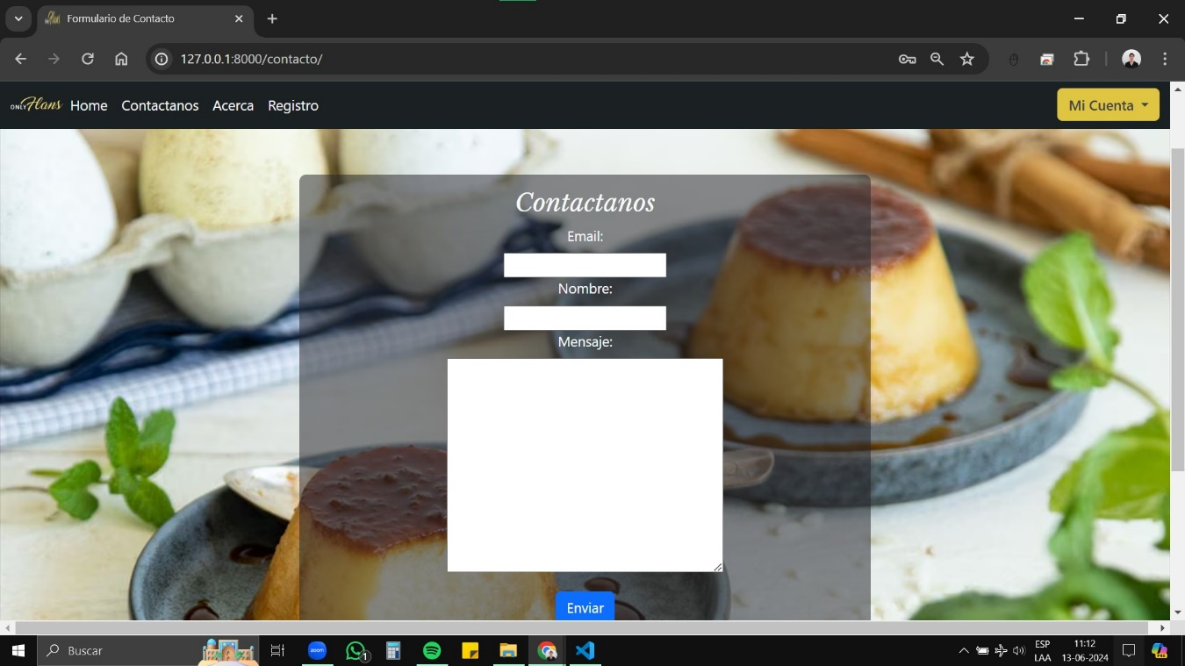

Vista about

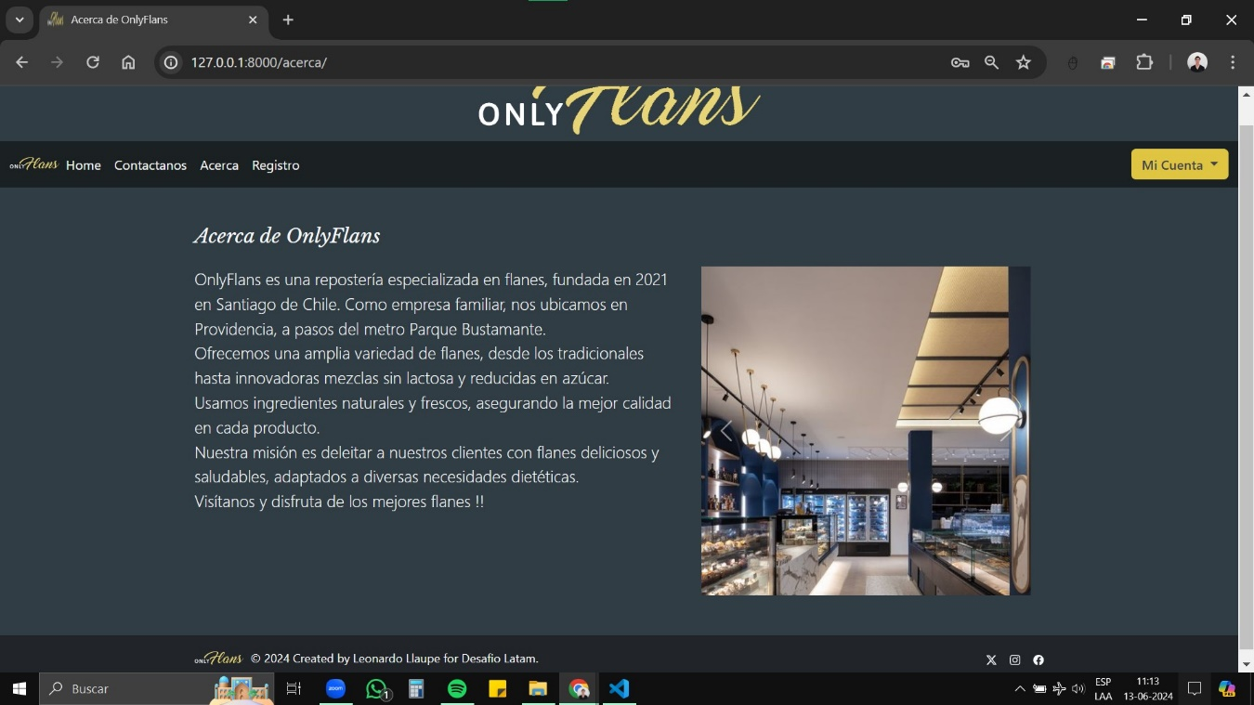

Formulario de registro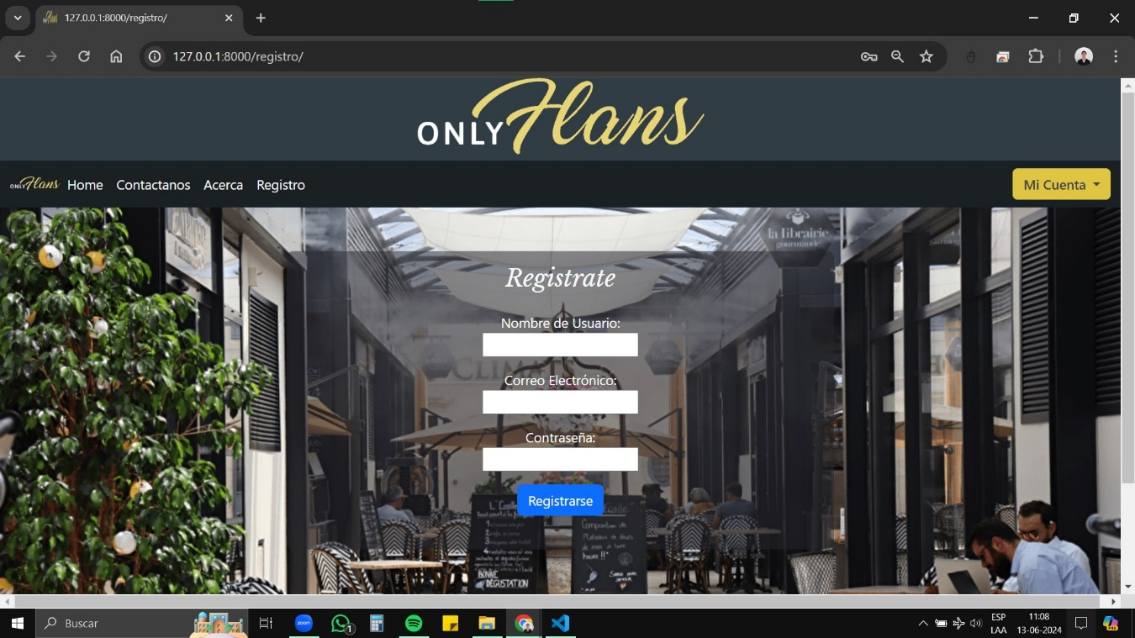

Login a traves del boton mi cuenta

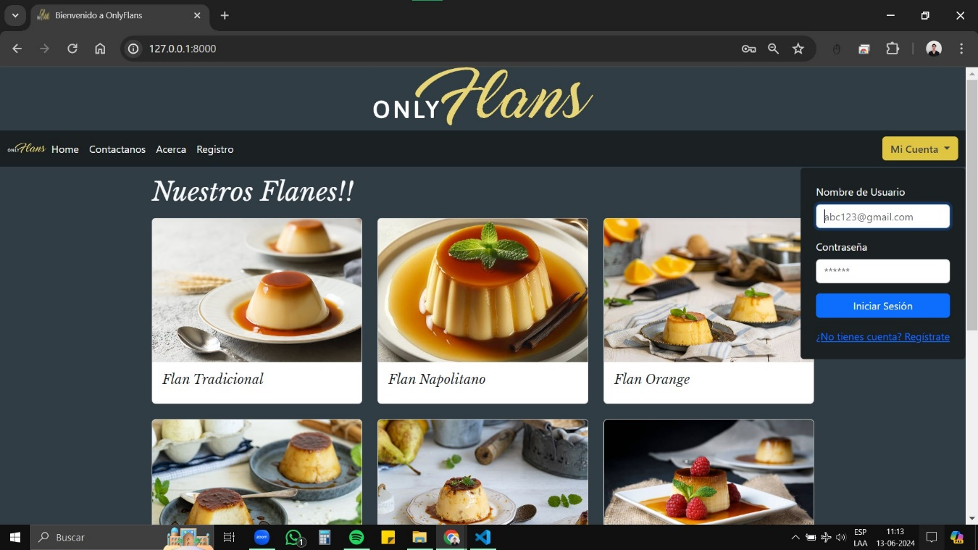

Vista login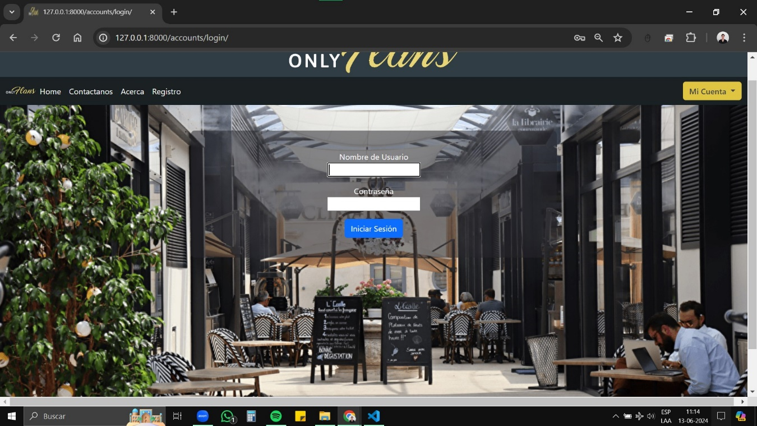

Vista bienvenido con sesion iniciada

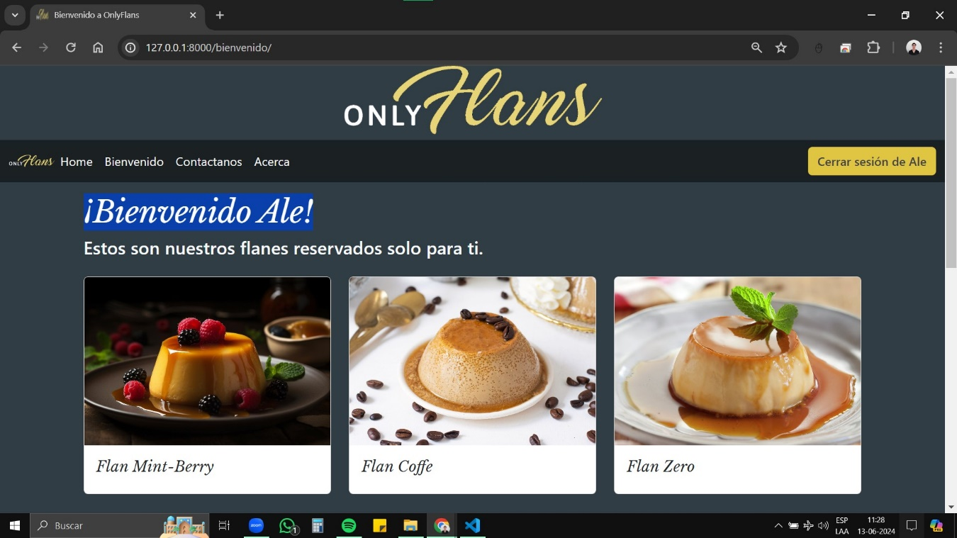

Flanes disponibles para usuarios con inicio de sesión, footer con iconos de rrss y redireccion, además de función de redireccion al índice haciendo clic en el logo de la marca

